

|  |  |
| --- | --- |
| Description rapide | |
| Prénom | Johann |
| Nom | - |
| Référence | Kepler |
| Age | 24 |
| Taille | 1.78m |
| Crime annoncé | Triche à un examen |
| Raison réelle | Enquête sur le Bourreau |
| Métier | Étudiant en droit |
| Caractère | Intelligent, Nerveux, Prétentieux |
| Arme | Pointe cachée dans ses lunettes |
| Bombe | Bassin |
| Atout | Intelligence |
| Liens annoncés | - |

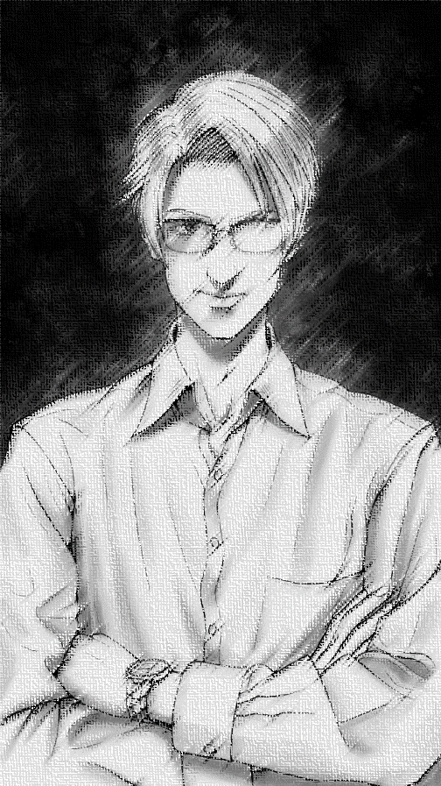

* Background (potentiellement découvert)

C’est lui l’innocent du Jeu dont parle le Bourreau. En réalité, il n’est pas si innocent parce que son oncle Leonhard l'a pistonné pour qu’il ait son école de droit, mais le Bourreau ne lui en tient pas rigueur : il est de toute façon très brillant ! Il adore les énigmes et est profondément excité par le Jeu du Bourreau. Ce dernier savait que Johann enquêtait sur lui et Grace. A vrai dire, c’est pour cela que le Bourreau l’a choisi pour participer à son dernier Jeu : il avait besoin d’un public qui connait ses pratiques et qui saura apprécier la façon dont il déploie sa haine. Et il a eu raison.

Il adore enquêter et réfléchir : les énigmes, c’est son truc. Il aide d’ailleurs volontairement le FBI depuis une affaire dans laquelle il a été impliqué. C’est lui qui remet en doute Grace

* Rôle dans l’histoire

Pour le joueur/lecteur, c’est un personnage arrogant, sûr de lui et avec un léger côté malade mental, obsédé par la Vérité. Il remet tout en question et c’est clairement le personnage qui donne le plus de fil à retordre au Bourreau. Ses interventions font d’ailleurs souvent penser que c’est lui le Bourreau.

Je le vois un peu comme Sherlock Holmes dans l’histoire puisqu’il fait avancer l’enquête.

* Bio évolutive

1. Intellectuel. Il s'acharne à chercher la solution pour se sortir du jeu vivant, en jouant avec les Règles du Bourreau. Il a le tic de remettre ses lunettes de sa main droite, comme si elles étaient trop lourdes pour lui.
2. Crime : aurait triché à son examen d’entrée à l’école.